PRETENDENTA PIETEIKUMS

TEHNISKĀ SPECIFIKĀCIJA UN TEHNISKAIS PIEDĀVĀJUMS
Nosaukums
Reģistrācijas numurs
Bankas nosaukums
Bankas konta numurs
SWIFT kods
Kontaktinformācija (e-pasts, tālruņa numurs, adrese)

Nr.  p. k. | Pasūtītāja prasības pretendentam (specifikācija) | Pretendenta tehniskais piedāvājums (detalizēts apraksts, aizpilda pretendents)
40 pēdu High Cube (HC) sausās kravas konteiners
1. | Konteinera tips – 40 pēdu High Cube (HC) sausās kravas jūras konteiners.  Informatīvais attēls:  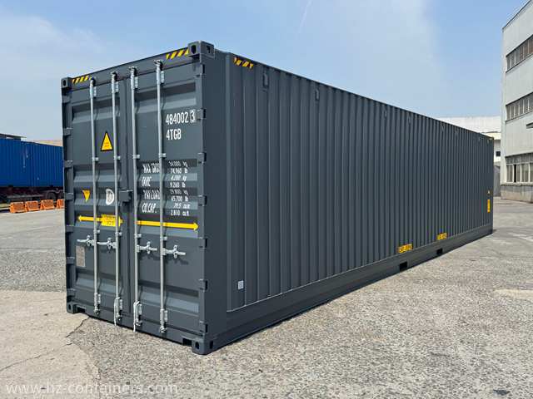
2. | Konteinera ārējie izmēri:  Garums – 12m – 13 m;  Platums – 2,4m – 2,6m;  Augstums – 2.80 m – 3m.
3. | Konteineram jābūt izgatavotam no tērauda konstrukcijas vai ekvivalenta materiāla. | .
4. | Konteinera grīdai jābūt izgatavotai no ne mazāk kā 25 mm bieza mitrumizturīga saplākšņa vai ekvivalenta materiāla.
5. | Divviru durvis vienā konteinera galā.
6. | Konteineram jābūt pilnībā hermētiskam, ūdens un vēja necaurlaidīgam, ar darba kārtībā esošiem durvju slēgmehānismiem un blīvējumiem.
7. | Konteineram jābūt bez konstrukcijas bojājumiem, caurumiem, plaisām, deformācijām, caurrūsējumiem un citiem defektiem, kas var ietekmēt tā ekspluatāciju vai drošību.
8. | Konteinera ārējā krāsa var būt zila, pelēka vai zaļa. Krāsai jābūt vienmērīgai, bez lobīšanās un bojājumiem.
9. | Aprīkots celšanai ar celtni.
10. | Konteineram jāatbilst ISO 668 un ISO 1496-1 standartu prasībām vai ekvivalentam standartam.
11. | Garantija: ne mazāk kā 24 mēneši no Preces piegādes dienas.
12. | Konteineru piegādi un izkraušanu nodrošina piegādātājs pasūtītāja norādītajā vietā. Piegādes adrese: Ganību iela 63/67, Liepāja, Latvija
13. | Preces piegādes termiņš: ne vairāk kā 30 dienas.

FINANŠU PIEDĀVĀJUMS
Finanšu piedāvājuma cenā ietilpt visas ar tehniskajā specifikācijā noteikto prasību izpildi saistītās izmaksas, kā arī visas ar to netieši saistītās izmaksas.
Nr. p.k. | Iepirkuma priekšmets | Mērvienība | Kopējais daudzums | Summa euro bez PVN | Summa euro ar PVN
 | Sausās kravas konteiners | gab. | 1

Norēķinu kārtība: ne vēlāk kā 30 dienu laikā pēc preces piegādes dienas.
Piedāvājumu iesniegšanas termiņš: līdz 12.08.2026. ieskaitot.
Pretendenta tehnisko piedāvājumu nosūtīt uz e-pasta adresi:
visvaldis.janelis@vugd.gov.lv

